1. React Native adalah framework JavaScript untuk membuat aplikasi mobile native untuk Android dan IOS.
2. Instalasi React Native

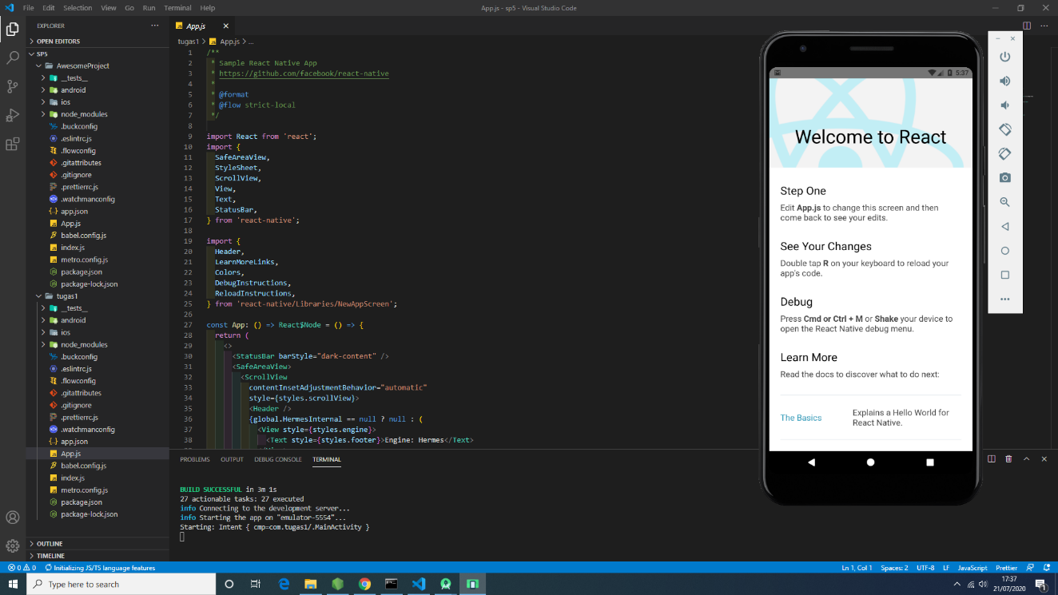

1. Tampilan list menu makanan pada screen android
2. Handling touch adalah interaksi antara user dan aplikasi yang digunakan melalui sentuhan.

        <TouchableOpacity onPress={this._onPressButton}>

          <View style={styles.button}>

            <Text style={styles.buttonText}>TouchableOpacity</Text>

          </View>

       </TouchableOpacity>

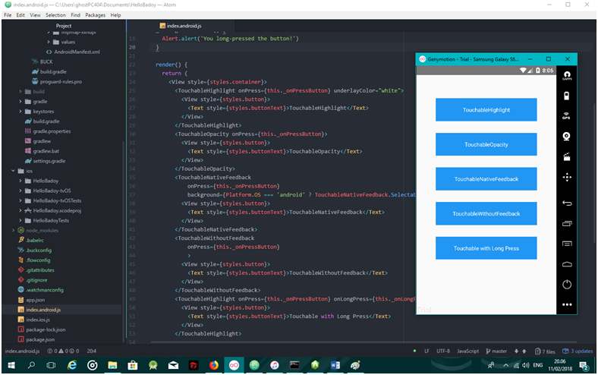

Hasil TouchAbleOpacity

1. Component native adalah bagian-bagian native di dalam pemrograman React Native.

Secara konseptual, komponen seperti fungsi JavaScript. Mereka menerima input (Props) dan mengembalikan elemen React yang menggambarkan apa yang akan muncul di layar.

1. Compenent native <Header>

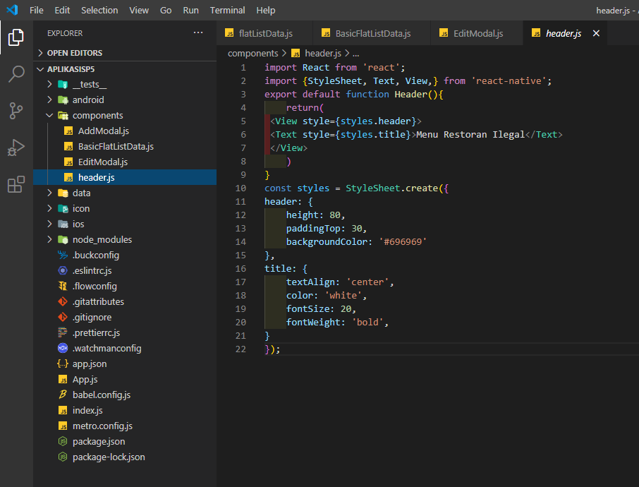

Berikut Panggilan Component native <Header> ke App.js

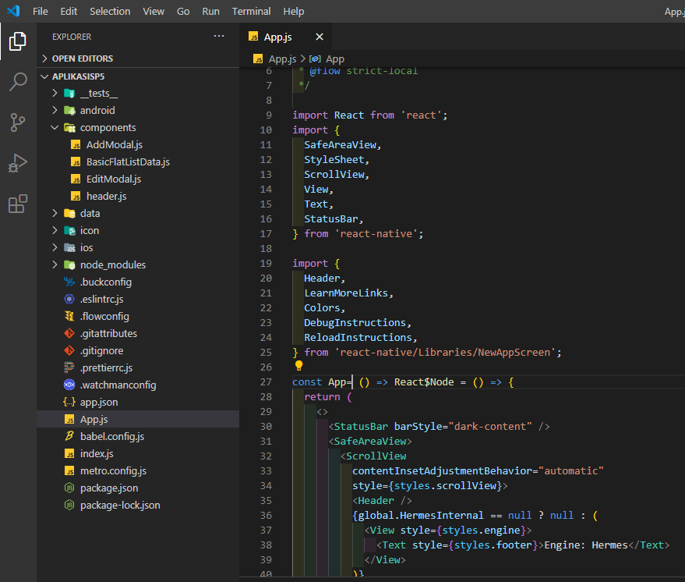

1. Kegunaan Github diantaranya untuk manajemen proyek, dengan platform ini anda bisa bekerja Bersama-sama dengan rekan dari berbagai belahan dunia, merencanakan proyek, dan bahkan tracking (melacak) pekerjaan anda dan rekan anda.